Ejercicio 1 -
Sanitización y Análisis Estadístico de Sensores (20 puntos)
Los microcontroladores de EcoTech Solutions transmiten lecturas térmicas en formato heterogéneo con espacios indeseados, textos mezclados con unidades de medida y atributos incompletos. Se necesita un componente que normalice estos registros individuales y genere un reporte consolidado para la toma de decisiones.
- Punto A: Normalización de Lecturas ( limpiar_registro_sensor ): Diseña la función limpiar_registro_sensor(registro_raw) encargada de procesar un diccionario con datos crudos (registro crudo significa tal cual nos llegue en el jason) de un sensor (por ejemplo: {"sensor_id": " SENSOR-001 ", "temperatura": "24.5C", "ubicacion": "Planta Norte"}). La función debe transformar la información para retornar un nuevo diccionario estandarizado, garantizando que el identificador quede sin espacios sobrantes (sin espacios al principio ni al final), la temperatura sea un valor numérico de tipo float sin sufijos de unidad (ejemplo en 24.5 c (eliminar la c y después castearlo a flotante), y la ubicación posea un valor por defecto seguro en caso de no haberse registrado.Es decir si llega un espacio vacio o none se debería asignar dicho valor por defecto)
- Punto B: Monitoreo y Mapeo Estadístico ( generar_resumen_sensores ): Desarrolla la función generar_resumen_sensores(lista_sensores_limpios, umbral_temperatura) (sensores limpios se refiere a sensores ya normalizados que pasaron por la función limpiar registro sensor ) que tome una colección de registros sanitizados previamente con la función del Punto A y un valor límite. Debe retornar una tupla (lista_sensores_alerta, promedio_temperatura) conteniendo los IDs de los dispositivos que superan el umbral estipulado ( es decir cuya temperatura sea mayor al umbral ingresado )y el promedio térmico global de la planta (sumar las temperaturas y dividirlas por la cantidad) Incluye un bloque de ejecución que demuestre el flujo completo desde la limpieza de registros crudos hasta la impresión formateada del reporte final. Es decir que haya un main.py que inicialize la lista de sensores, los limpie y por ultimo se llame a la función generar resumen sensores y dicho contenido lo muestre por consola. Similar a esto:
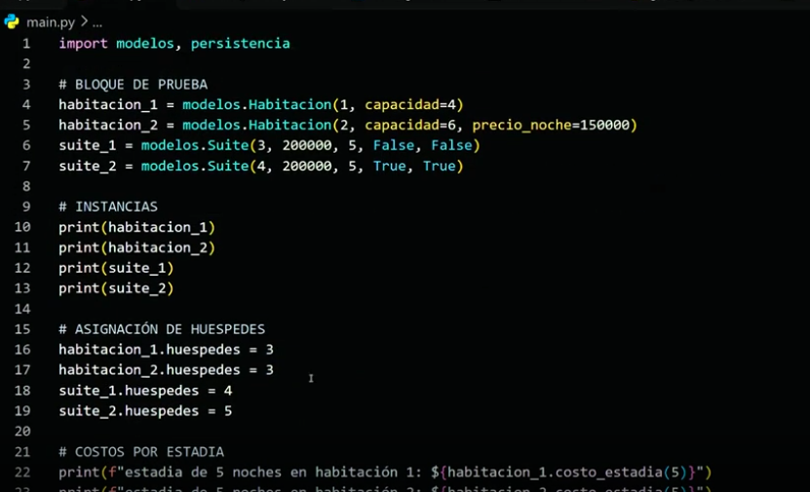
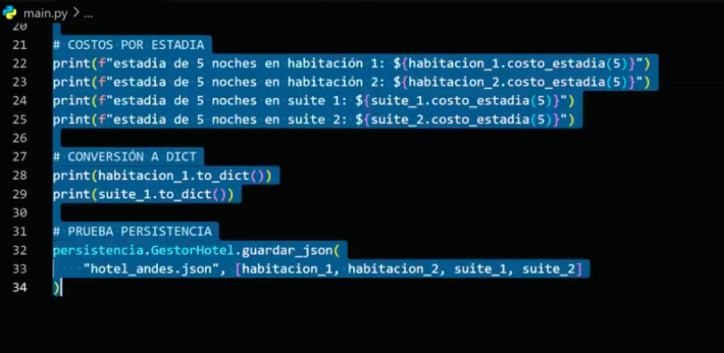
1.23.39 min

